Урок біології в 9 класі
Тема. Генетичний код. Біосинтез білка.
Мета: сформувати в учнів уявлення про процес транскрипції, процес біосинтезу білка, генетичний код та його значення в біосинтезі білків;
розвивати мисленнєві операції: аналіз, синтез, класифікацію, узагальнення;
виховувати родинні почуття.
Завдання (очікувані результати): учні повинні володіти термінологічним апаратом теми (генетичний код, ДНК, ген, триплет, спадкова (генетична) інформація, геном, біосинтез білків, його етапи), розуміти суть біосинтезу білків, будову ДНК, значення генетичного коду людини в її житті.
Ключові компетенції: компетентності в природничих науках і технологіях, уміння навчатися впродовж життя, соціальні і громадянські компетентності.
Тип уроку: комбінований.
Обладнання: підручники (Межжерін С.В., Межжеріна Я.О. Біологія: підручник для 9 класу загальноосвітніх навчальних закладів. – Тернопіль: Видавництво «Підручники і посібники», 2017), зошити, мультимедійний комплекс (відеопрезентація); персональні комп’ютери (смартфони) у вчителя та учнів (урок проводиться дистанційно)
Перебіг уроку
- Організаційний момент. (приєднання учасників відеозустрічі)
- Актуалізація опорних знань.
Бліц-опитування (усно)
- Чому не всі гени в організмі рослини чи тварини працюють одночасно?
- Якими способами клітина може регулювати роботу своїх генів?
- Які етапи виділяють у процесі реалізації спадкової інформації?
- Які типи РНК найбільш поширені в клітинах?
- Що таке РНК?
3. Повідомлення теми та мети уроку.
Учитель. Тема уроку сьогодні пов’язана з попередньою темою. Сьогодні ми поговоримо про ДНК (дезоксирибонуклеїнова кислота) – це макромолекула, яка зберігає в собі і передає з покоління в покоління спадкову інформацію. У клітинах ж основна функція молекули ДНК – це збереження точної інформації про будову білків і РНК. ДНК є основою генетичного коду. Також ми сьогодні з’ясуємо на процесі біосинтезу білків, який прямо пов’язаний з РНК і ДНК.
- Вивчення нового матеріалу
Проблемні питання:
- Чи помічали ви, що схожі на своїх батьків чи родичів? На кого ви схожі (тата, маму, бабусю)? Які у вас подібні з ними ознаки?
- Чи схожі ви на брата чи сестру? Чим?
Учитель. Разом із тим, як би ви схожі ви не були зі своїми рідними, ви не є однаковими. Кожна людина унікальна, хоча й має спільні риси зі своїм родом, які обумовлені спадковою інформацією, що передається від батьків до потомства та записана у вигляді послідовностей нуклеотидів у молекулі ДНК. У середині минулого століття вчені зробили відкриття, що в молекулі ДНК записано спадкову інформацію, разом із індивідуальними особливостями кожної окремої людини.
Розгляньте молекулу ДНК (стор.86, іл.20.2). Молекула ДНК містить відомості про набір білків, сотні й тисячі видів яких синтезуються в клітинах того самого організму. Запис у молекулі ДНК є послідовністю нуклеотидів на певних ділянках цієї молекули становить генетичний код. Генетичний код для кожної людини є унікальним. Він містить інформацію про склад білків у клітині, а також амінокислотний склад певних білків і послідовність амінокислот у білку. Набір кислот та білків універсальні для певного виду, хоча близько 1 -2 % білків у особин того самого виду різняться між собою, що й визначає індивідуальні особливості організмів.
Читання тексту з позначками.
Прочитайте матеріал у підручнику с.87 -92. Зробіть позначки на полях: «V» – Я вже знаю цю інформацію.
«+» – Це нові факти для мене.
«–» – Я мав іншу думку щодо цього.
«?» – Цей матеріал містить щось, чого я не можу зрозуміти / мені потрібні пояснення чи уточнення.
Виступи учнів щодо кожної позначки , обговорення, пояснення
- Закріплення вивченого
Учитель. Ми опрацювали теорію до теми А зараз закріпимо знання практично.
Ще раз зупинимося на тих теоретичних аспектах, які ми проговорили на уроці. Допоможе нам вправа «Доповни речення»
«Доповни речення…»
- Є три головні етапи біосинтезу білка. Це ….
- Молекули ДНК не беруть безпосередньої участі в синтезі білка. Цим займаються ….
- Початком синтезу білка є…
- Гени еукаріотичних організмів мають переривчасту будову й відрізки гена, які….
- Третій етап біосинтезу білка …..
Учитель. Перевіримо, чи правильно ми продовжили речення. Відповідаємо швидко, чітко, за піднятою рукою. Якщо немає бажаючих, тоді визначаю, хто відповідатиме, я.
Відповіді
«Доповни речення…»
- Є три головні етапи біосинтезу білка. Це транскрипція, процесинг, трансляція.
- Молекули ДНК не беруть безпосередньої участі в синтезі білка. Цим займаються «посередники» — молекули РНК.
- Початком синтезу білка є зчитування інформації з молекули ДНК, яке здійснюється лише з одного ланцюга, який вважають відомим, а інший слугує лише стабілізатором структури ДНК.
- Гени еукаріотичних організмів мають переривчасту будову й відрізки гена, які кодують амінокислотні послідовності — екзони (від грецьк. екзо — зовні) — чергуються з ділянками ДНК, які не несуть генетичної інформації, інтронами(від грецьк. інтер — поміж)
- Третій етап біосинтезу білка трансляція, або синтез білка за матрицею іРНК.
Проблемне питання
Як знання про генетичний код допомагає людям? У яких ситуаціях можливе вирішення проблем шляхом використання цих знань?

Учитель. Генетична екпертиза визначає генетичний код людини. При її проведенні можливо визначити генетичні (тобто спадкоємні патології).
Завдяки їй вирішується низка питань, що мають значення для розкриття злочинів. Так, установлення спорідненості (родинних зв’язків) дає можливість ідентифікувати безвісти зниклу людину чи останки невстановленого трупа. Установлення батьківства та материнства має значення в спірних питаннях і випадках викрадення та підміни дітей, дітовбивства, зґвалтування з наслідком вагітності. Зокрема, ДНК-експертиза допомогла встановити імена 192 загиблих бійців АТО, їхні тіла були перевезені за місцем проживання, і їхні родичі мали змогу попрощатися з загиблими.
Учитель. Отже, тема, яку ми опрацьовуємо, дуже важлива й необхідна для розуміння. Тож зараз ми попрацюємо з теоретичними поняттями. Зараз відповідаємо швидко й чітко письмово, адже ми розпочинаємо «біологічний марафон». Я говорю вам визначення певного терміна, а ви записуєте той термін, який відповідає цьому визначенню.
«Біологічний марафон»
- Запис у молекулі ДНК є послідовністю нуклеотидів на певних ділянках цієї молекули і є своєрідним шифром.
- Генетичний матеріал, що міститься в гаплоїдному наборі хромосом, тобто хромосомах, отриманих від батька чи матері. Сукупність генетичного матеріалу , що міститься в клітині.
- Сукупність властивостей організму, яка успадковується в поколіннях і записана в певних послідовностях ДНК — генах.
- Зберігач генетичної інформації.
- Окрема ділянка молекули ДНК, яка містить інформацію про амінокислотну послідовність певного білка.
- Одиниця генетичного коду, що складається з трьох послідовно розташованих нуклеотидів.

Самоперевірка
- Генетичний код
- Геном
- Спадкова (генетична) інформація.
- Молекула ДНК
- Структурний ген.
- Триплет, або кодон.

- Підготовка до виконання домашнього завдання
Учитель. Для того, щоб ще раз повторити всі терміни опрацьованої теми, я пропоную вам створити інтелект карту.
Нагадую, що при оформленні Інтелект -карти:
- Не треба розписувати кожне поняття, намагайтеся використовувати ключові слова чи взагалі символічні зображення. Так ви зможете запам’ятати основну інформацію швидше та легше.
- Довжина ліній має приблизно дорівнювати довжині слова.
- Пишіть друкованими літерами, змінюючи їх розмір у залежності від важливості поняття.
- Організуйте простір так, щоб не залишати порожнього місця та не розміщувати занадто щільно.

ЗРАЗОК УЧИТЕЛЯ
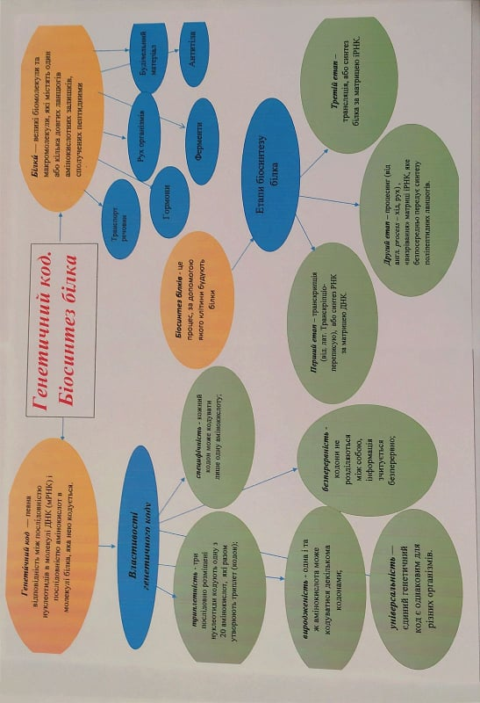
Домашнє завдання: опрацювати п.п. 20, 21, створити «Інтелект -карту», виконати тест, поданий нижче
Учитель. Інтелект -карта і буде вашим домашнім завданням. Звісно, ви не зможете її скласти, не опрацювавши теорії. А щоб ще раз закріпити знання теми практично, виконайте тест у гугл-формі. Домашнє завдання записано у вас у Класрум. Бажаю успіху. Якщо виникатимуть питання, звертайтесь за консультацією через Класрум або телефоном, буду рада допомогти
- Підсумок уроку
Продовжити речення:
- Сьогодні я довідався…
- Тепер я знаю, що …
- Мене здивувало, що …
- Я запам’ятаю цей урок, тому що ….

